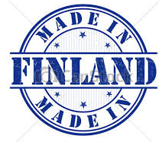
Name : ……………………..………………………...
Name : Blanchet Adeline……..………………………...

Weekly report – My Erasmus Experience
- In the company
1-New vocabulary learnt  ( English words + their French translations) |  | ENGLISH  Sale  Strawberry  Apple  Juice  Slipper  Candy  Candle  Chocolate  Bamboo  Toys  Bread  Corn |  | FRENCH  Soldes  Fraise  Pomme  Jus  Chaussons  Bonbon  Bougie  Chocolat  Bambou  Jouets  Pain  Blé | FINNISH  Ale  Mansikka  Suklaata  Bambu  Leipa  Vehnä
2- Tasks / Activities |  | To shelve products  To set up a new display ( candles)  Facing  To attach composition ( in finnish) stickers |  | Mettre en rayon des produits  Faire l’implantation d’un nouveau rayon bougies  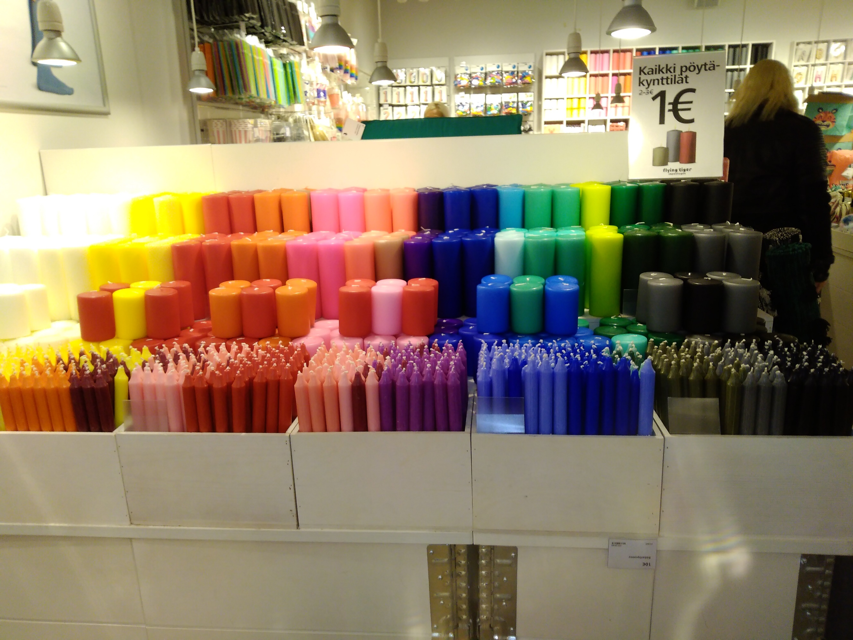  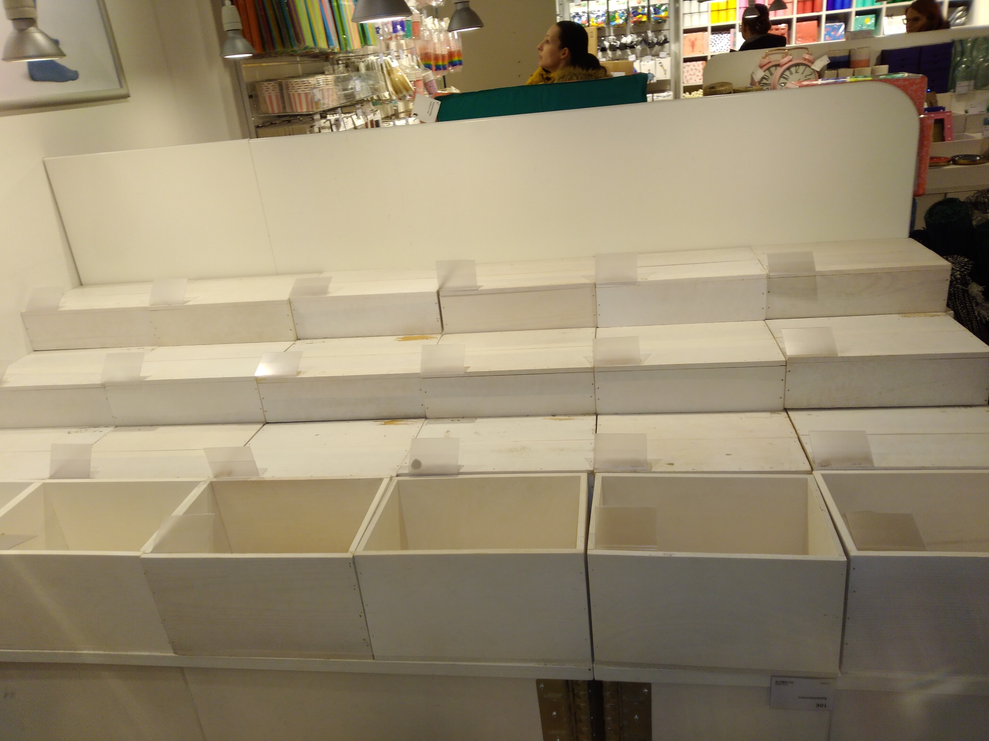  Facing  Coller des étiquettes avec la composition en Finnois sur les bonbons
3- Differences between France & Ireland / Finland |  | Le feu passe du rouge au orange puis au vert  Il y a un chronomètre quand le bonhomme se met au vert  Il n’y a pas de pièces de 1 centime ou de 2 centimes d’euro  Les panneaux parc mètres sont différents  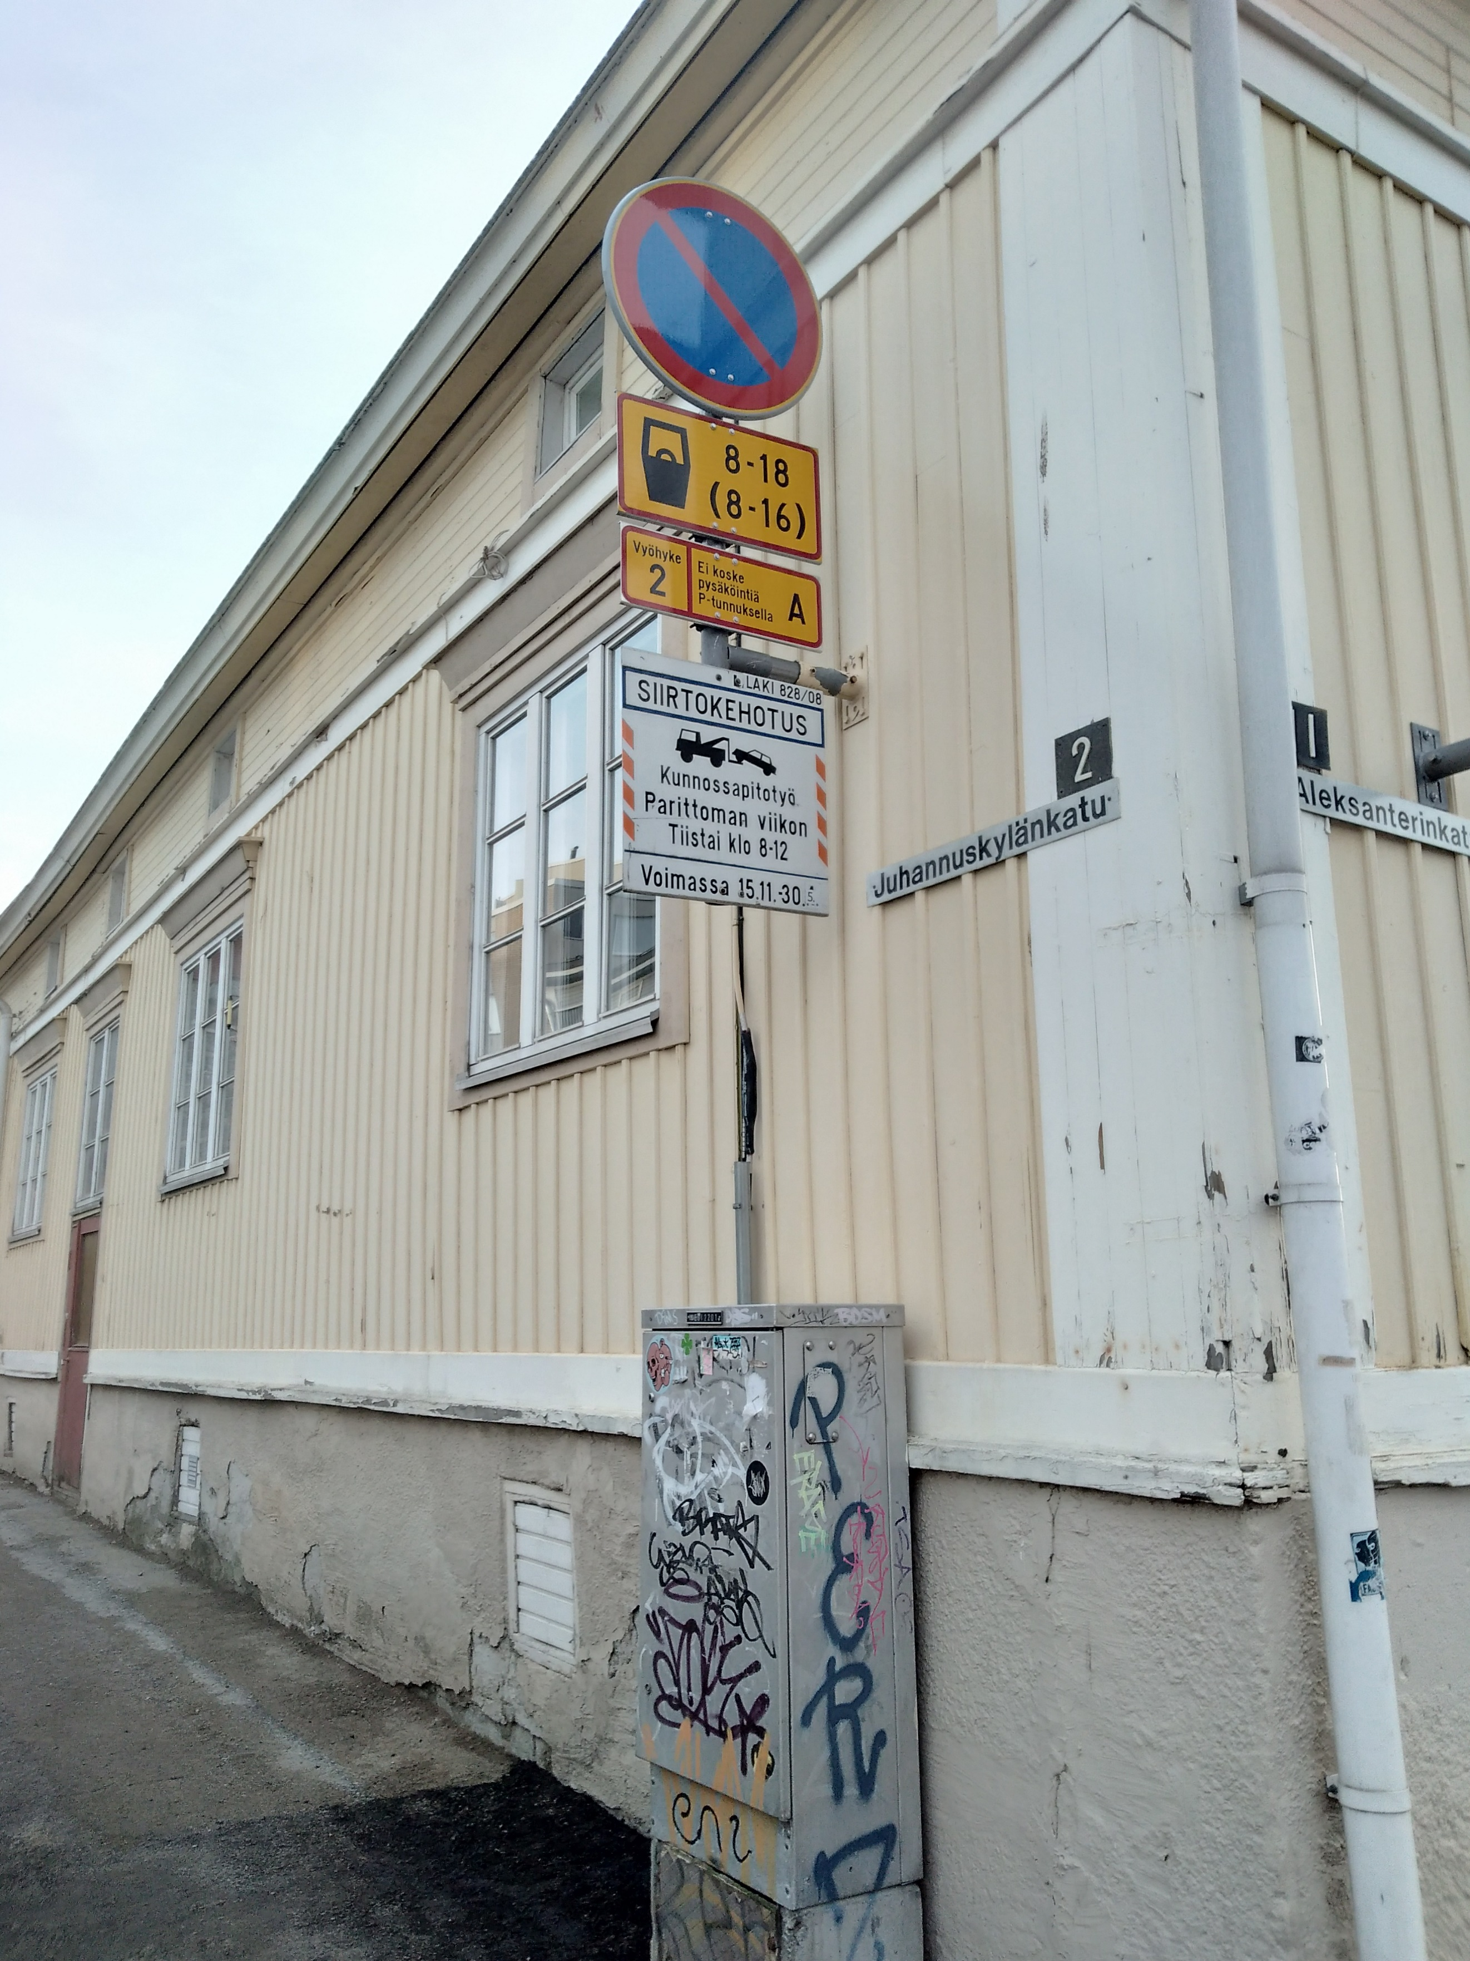  Les cours se finissent plus tôt qu’en France
- In your host family (Ireland ) / In your flat (Finland)
1-Everyday life in the family / with your roommates  +  Activities done with them | Il n’y a pas de différence sauf que d’habitude je ne mange pas avec Madame Nothommes à tous les repas 😊. On a gouté des spécialités finlandaises et des bonbons finlandais et un donut finlandais .  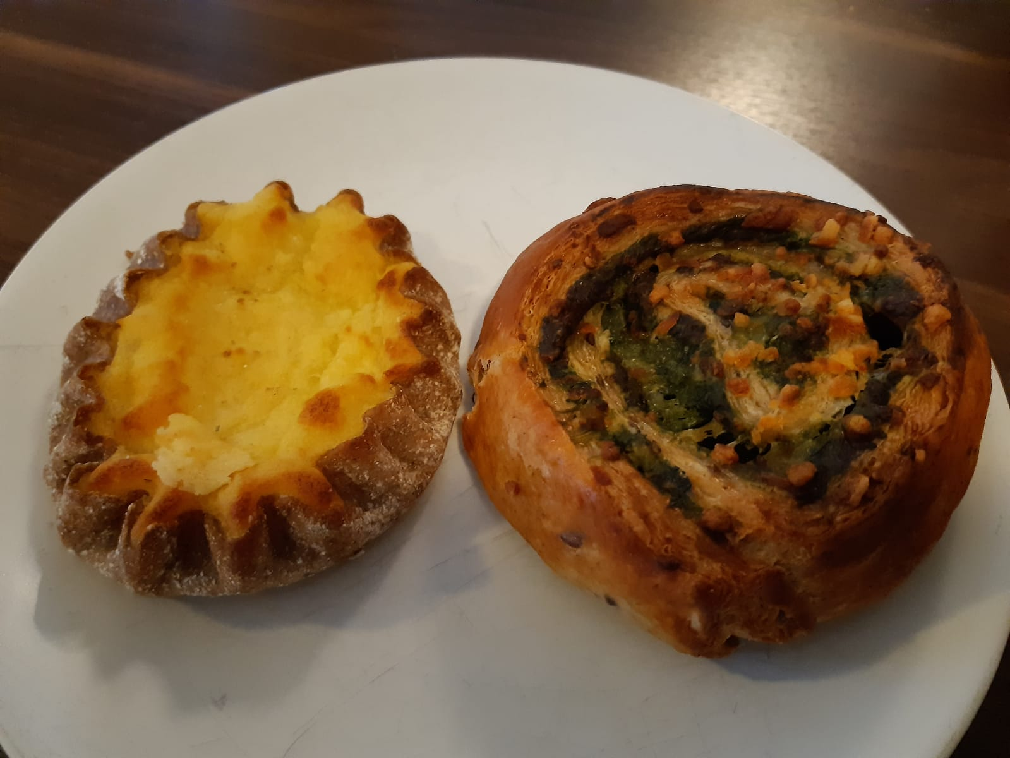  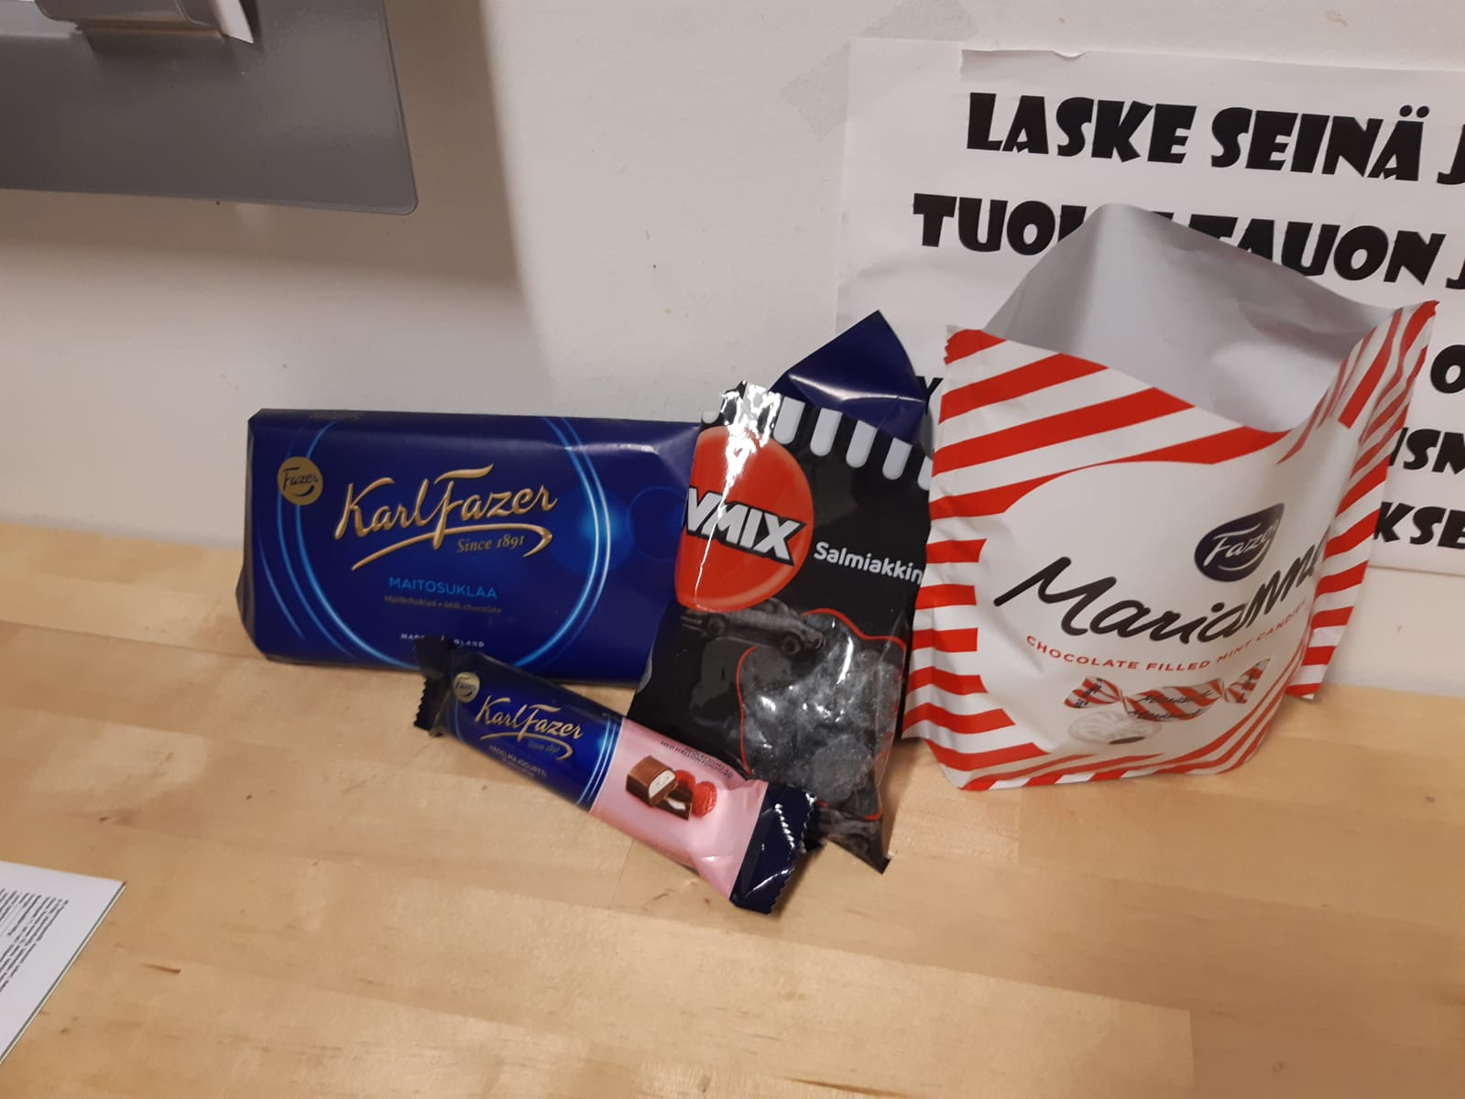  On est allé à un match de hockey. On a visité la cathédrale, la ville, le centre-ville . On est allé dans le musée Vapriikki. On est allé dans en haut de la tour d’observation de Pyynikki. On est allé au sauna et le lac gelé.  